Kategorie B PlusEnergieBauten Norman Foster Solar Award
Das PlusEnergie-Schulhaus Kastanienhof in St. Margarethen/TG wurde im April 2017 fertigge- stellt. Im hellen und modernen Holzbau befinden sich sechs Klassenzimmer, ein Büro und eine Aula. Die 437 m2 grosse und 80 kW starke PV-Anlage auf dem Dach produziert rund 75’900 kWh/a. Dank einer solarbetriebenen Erdsonden-Wärmepumpe für Bodenheizung und Brauchwasser, LED Lampen und einer intelligenten Lichtsteuerung beträgt der Eigenenergiebe- darf bloss 36’700 kWh/a. Daraus resultiert eine Eigenenergieversorgung von 207%. Mit dem Solarstromüberschuss von rund 39’200 kWh/a können zwei Nachbargebäude versorgt oder 28 E-Mobile jährlich 12’000 km CO2-frei fahren.

207%-PlusEnergie-Schulhaus, 9543 St. Margarethen/TG

In St. Margarethen wurde im Juni 2017 das erste PlusEnergie-Schulhaus des Kantons Thurgau eingeweiht. Das PEB-Schulhaus Kastanienhof ist als heller, funktionaler und wirtschaftlicher Holzleichtbau konzipiert. Aussen- und Innenwände sind als Holzele- mente gefertigt; Holz prägt auch die Klas- senzimmer und die Aula.
Auf dem Dach produziert das PEB-Schul- haus mit rund 75’900 kWh/a genügend Solarstrom, um den ganzen Schulstandort damit zu versorgen. Die 80 kW starke PV- Dachanlage ist ganzflächig angebracht. Die Solarstromproduktion der nach Ost-West gerichteten monokristallinen Zellen über- trifft mit 207% den Jahresenergiebedarf für Heizung, Warmwasser und den allgemeinen Betrieb um das Doppelte. Der Solarstrom- überschuss von ca. 39’200 kWh/a versorgt auch die beiden Nachbargebäude; der Rest wird in das Netz eingespeist. Vom solaren Schulhausstrom könnten 28 E-Mobile jähr- lich je 12’000 km CO2-frei fahren.
Wirtschaftlichkeit wird, trotz subop- timaler Wärmedämmung, mit moderner Haustechnik erreicht. Eine solarbetriebene Wärmepumpe produziert Wärme für die Nieder-Temperatur-Bodenheizung und das Brauchwasser. Die Schulräume werden über eine Lüftungsanlage mit Wärmerückgewin- nung belüftet. LED-Lampen und eine intel- ligente Lichtsteuerung, welche die Lichtin- tensität dem aktuellen Tageslicht anpasst oder das Licht in leeren Klassenzimmern automatisch löscht, sorgen ebenso für Ener- gieeinsparungen.
Das solare PEB-Schulhaus gilt als Vorbild für andere Schulen. Für seine Solararchitek- tur und Wirtschaftlichkeit verdient es den Norman Foster Solar Award 2018.
Inauguré à St Margarethen en juin 2017, le Kastanienhof est le premier collège BEP du canton de Thurgovie. Les murs extérieurs et intérieurs, les salles de classe et l’aula sont faits d’éléments en bois léger, rendant le bâti- ment à la fois fonctionnel et énergétiquement effi ace.
Intégrée sur toute la surface du toit, l’installation PV de 80 kW est dotée de cel- lules monocristallines orientées est-ouest et produit 75’900 kWh/a. C’est deux fois plus que les 36’700 kWh/a consommés par l’ensemble du site du collège pour le chauf- fage, l’eau chaude et le fonctionnement gé- néral, soit une autoproduction de 207%. L’excédent de environ 39’200 kWh/a alimen- te deux bâtiments voisins; le reste est injecté dans le réseau. Il permettrait aussi à 28 véhi- cules électriques de parcourir 12’000 km par an sans émettre de CO2.
Même si l’isolation thermique n’est pas op- timale, la technique de construction utilisée accroît l’efficacité énergétique. Une pompe à chaleur solaire assure le chauffage au sol basse-température et fournit l’eau chaude sa- nitaire. Un système de ventilation avec récup- ération de la chaleur garantit une aération ré- gulière des salles de classe. Les lampes LED ainsi que la gestion intelligente de l’éclairage, laquelle adapte l’intensité lumineuse à la lu- mière ambiante ou éteint automatiquement la lumière dans les salles de classe vides, contri- buent aussi à économiser l’énergie.
Le collège PEB sert de modèle aux autres établissements scolaires. Il reçoit le Norman Foster Solar Award 2018 pour son architec- ture solaire exemplaire.
Technische Daten

Wärmedämmung
Wand: 23.5 cm U-Wert: 0.18 W/m2K
Dach: 18 cm U-Wert: 0.16 W/m2K
Boden: 12 cm U-Wert: 0.20 W/m2K Fenster: dreifach U-Wert: 0.89 W/m2K
Energiebedarf
EBF: 1’304 m2 kWh/m2a % kWh/a Warmwasser: 2.53 9 3’300
Heizung: 9.43 33.5 12’300
Elektrizität WP: 6.75 24 8’800
Elektrizität: 9.43 33.5 12’300
Gesamt-EB: 28.14 100 36’700
Energieversorgung
Eigen-EV: m2 kWp kWh/m2a % kWh/a PV Dach: 437 79.8 173.72 207 75’917
Energiebilanz (Endenergie) % kWh/a
Eigenenergieversorgung: 207 75’917
Gesamtenergiebedarf: 100 36’700
Solarstromüberschuss: 107 39’217
Bestätigt vom EW Münchwilen am 19.06.2018 Tel. 041 248 70 68
28 Elektrofahrzeuge bzw. 22 Teslas können mit dem Solarstromüberschuss je 12’000 km/a CO2-frei fahren.

Beteiligte Personen

Standort des Gebäudes
Schulzentrum Kastanienhof Weinfelderstrasse 92, 9543 St. Margarethen
Bauherrschaft
Volksschulgemeinde Münchwilen Eschlikonerstrasse 7, 9542 Münchwilen
Tel. 071 969 36 00,
sekretariat@schule-muenchwilen.ch
Architektur
dransfeldarchitekten ag Poststrasse 9a, 8272 Ermatingen
Tel. 071 660 09 09, dransfeld@dransfeld.ch
Bauleitung
büchelgubler architekten Steinlerstrasse 3, 9545 Wängi
Tel. 052 366 48 04, info@buechelgubler.ch
Bauingenieur
Wehrle & Schiess AG
Wilerstrasse 18, 9542 Münchwilen
Tel. 071 960 12 20, info@wehrle-schiess.ch
Holzbauingenieur
Krattiger Engineering AG Mattwilerstrasse 8, 8585 Happerswil
Tel. 071 648 17 11, info@krattigering.ch
HLK-Ingenieur
Eisenbart + Partner AG Eschlikonerstrasse 17a, 9542 Münchwilen
Tel. 071 966 47 26, info@eisenbart-partner.ch
Elektro und PV-Planung
Kierzek AG, Schützenstrasse 28, 8280 Kreuzlingen
Tel. 071 672 72 35, info@kierzekag.swiss

30 | Schweizer Solarpreis 2018 | Prix Solaire Suisse 2018

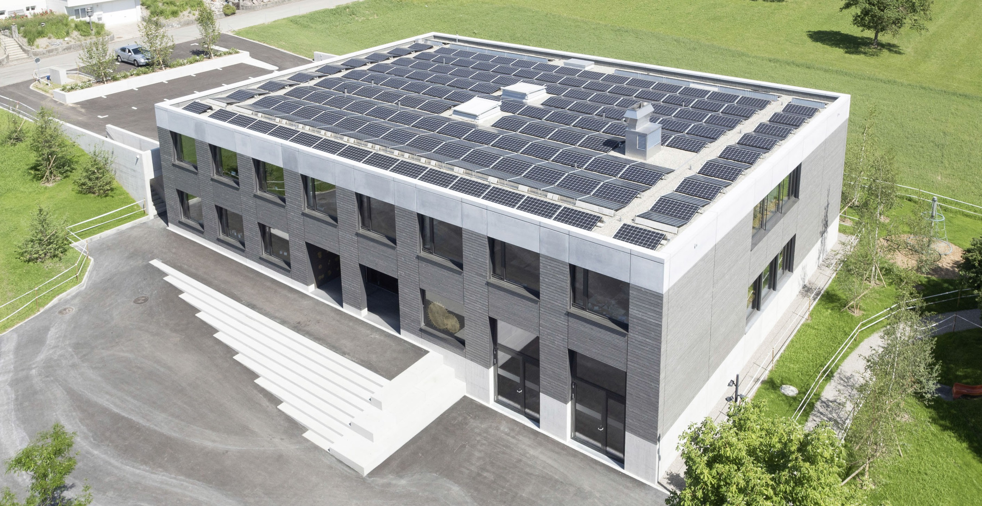

1
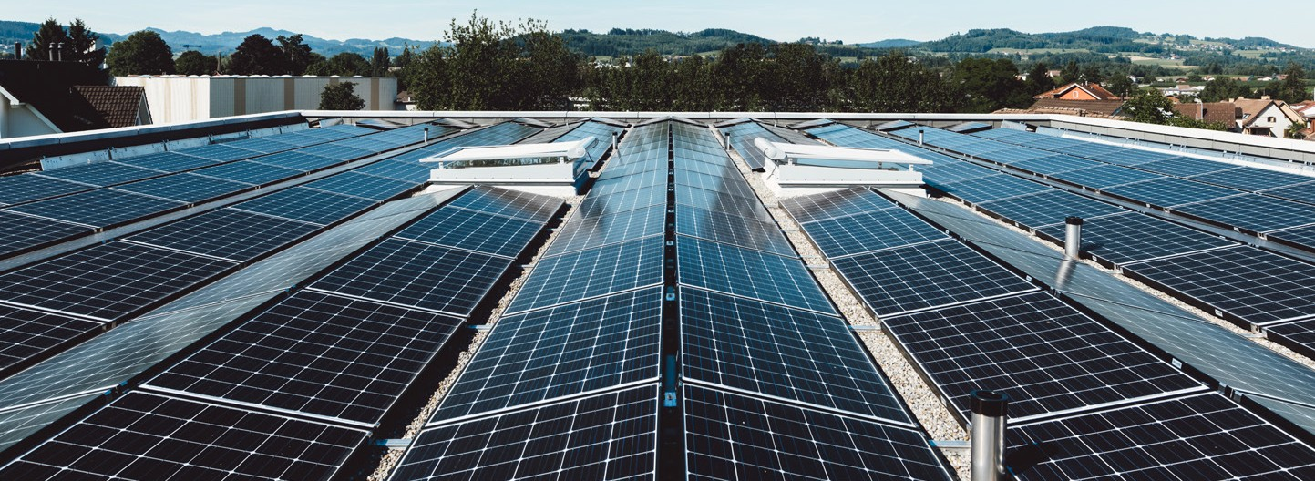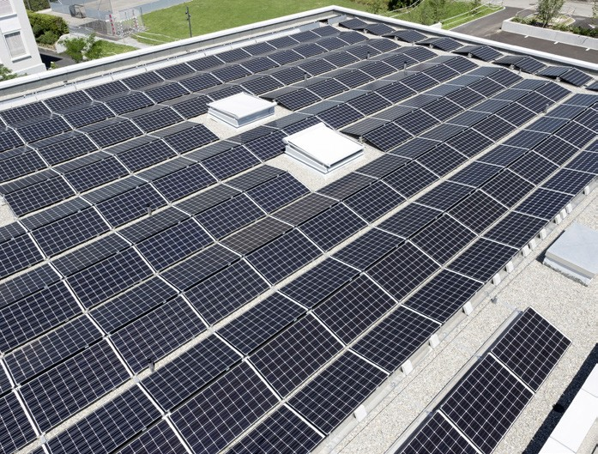
2 3

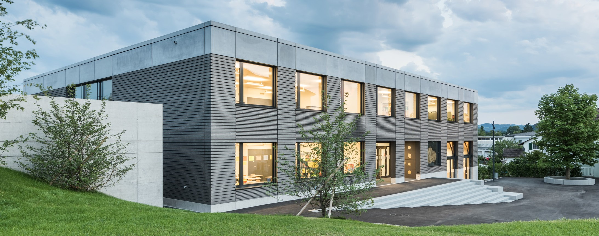
4

- Das erste PlusEnergie-Schulhaus des Kantons Thurgau versorgt den ganzen Schulstandort.
- Die 437 m2 grosse und 80 kW starke PV-Anlage produziert rund 75’900 kWh/a.
- Das Dach des solaren Schulhauses dient ganzflächig der Energiegewinnung und deckt den Strombedarf zu 207%.
- Der helle, funktionale und wirtschaftliche Holzleichtbau überzeugt auch in solar- architektonischer Hinsicht.

Schweizer Solarpreis 2018 | Prix Solaire Suisse 2018 | 31

